Лекция 2.2 Контрольный листок

Цель лекции - сформировать у слушателей исчерпывающее понимание контрольного листка как основного и начального инструмента для систематического сбора, регистрации и первичного упорядочения данных в процессе контроля качества, необходимого для дальнейшего анализа.

Задачи лекции:
- определить понятие и сформулировать основное назначение Контрольного листка как формы для регистрации и подсчета данных, собираемых в течение установленного периода времени.
- сформулировать ключевые правила, которыми необходимо руководствоваться при разработке Контрольного листка, включая определение временного диапазона, четкое формулирование заголовка и идентификацию источника данных.
- изучить обязательную структуру Контрольного листка, в частности, состав адресной части (название, дата, цех, оператор, станок) и требования к удобству заполнения.
- проанализировать преимущества применения Контрольного листка (легкость, систематизация, единая форма) и его недостатки.
- показать роль Контрольного листка как входных данных для других инструментов качества, таких как Диаграмма Парето, Гистограмма и метод Стратификации.
- представить пошаговый процесс создания и использования Контрольного листка, от определения цели и категорий до сбора данных и их последующего анализа.

Контрольный листок - это форма для регистрации и подсчета данных, собираемых в результате наблюдений или измерений контролируемых показателей в течении установленного периода времени. Собираемые данные могут быть как целочисленными (например, число дефектов), так и интервальными (например, диапазон значений измерений).
Основное назначение контрольного листка – представлять информацию в удобном для восприятия виде. Контрольный листок позволяет распределить данные по категориям. Он показывает, как часто возникают те или иные события, поэтому информация контрольного листка является более систематизированной, чем обычный сбор данных.
При разработке контрольных листков необходимо руководствоваться следующими правилами:
1) четко определиться с временным диапазоном, в течение которого будут проводиться исследования. Это может быть выражено одним числом, неделей или месяцем. Важно быть готовым объяснить, когда была собрана информация, если в этом возникнет необходимость;
2) необходимо четко сформулировать заголовок, отражающий тему исследования, и поместить его в верхнюю часть контрольного листка. Он должен содержать определение места и тип собранной информации. Например, «простой станка», «анализ ошибок в заказах на покупку», «анализ использования складских площадей»;
3) требуется четко зарегистрировать (идентифицировать) источник данных. Эти данные включают в себя такие показатели, как, например станок, на котором производится обработка, рабочий, выполнявший операцию; партия используемых материалов; рабочая смена и т. д.;
4) важен тщательный отбор подходящего метода измерения.
Ввиду того, что заполнение данными формы осуществляют работники разной квалификации на своем рабочем месте, то менеджеру следует четко обозначить (лучше всего описать в виде инструкции) все условия и правила составления контрольного листка;
5) надо сформулировать список всех важных характеристик, подлежащих измерению. Иногда требуется получить несколько различных характеристик процесса. В этом случае (если это возможно) необходимо учесть этот фактор при создании формы контрольного листка и оформить его таким образом, чтобы в нем можно было расположить все характеристики;
6) разрабатывая форму контрольного листка, необходимо учитывать то, что участники исследования не должны тратить много времени на записи в нем, поэтому форма листка должна быть максимально удобной для заполнения данными.
В любом контрольном листке обязательно должна быть адресная часть, в которой указывается его название, измеряемый параметр, название и номер детали, цех, участок, станок, смена, оператор, обрабатываемый материал, режимы обработки и другие данные, представляющие интерес для анализа путей повышения качества изделия или производительности труда. Ставится дата заполнения, листок подписывается лицом, его непосредственно заполнявшим, а в случаях, если на нем приводятся результаты расчетов, – лицом, выполнявшим эти расчеты.
Пример контрольного листа представлен ниже.

Наименование документа:
Предприятие: | Изделие: | Кол-во деталей:
Цех:  Участок: | Операция:  Контролер: | Дата:

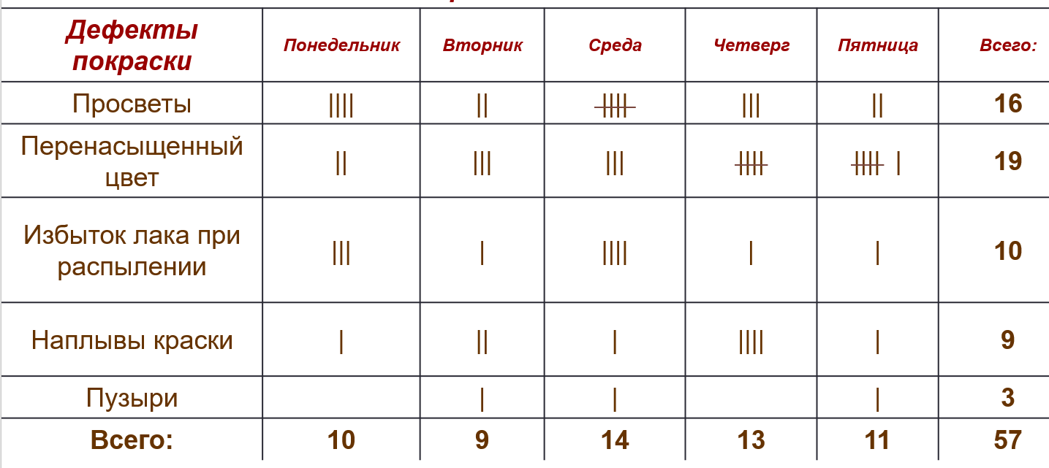

Контрольный листок является эффективным способом отображения данных.
Преимущества:
- легкость применения;
- систематизация данных для работы с другими инструментами качества;
- применение единой формы для регистрации.
Недостатки:
- невозможность провести расслоение;
- записывается в листке только то событие, которое зарегистрировано.
Контрольный листок -это структурированная, удобная для заполнения форма, предназначенная для систематического сбора данных в реальном времени. Он является инструментом для сбора данных и их автоматического упорядочения для облегчения дальнейшего использования собранной информации
Листок позволяет быстро регистрировать повторяющиеся события, такие как типы дефектов, их количество или частота определенных операций. На нем заранее определены категории (типы дефектов, места возникновения, причины), и сборщик просто ставит отметку (черточку или символ) напротив соответствующей категории при каждом ее возникновении.
Его назначение - обеспечить быстрый и безошибочный сбор данных, а также их первичное упорядочивание. Применяется для регистрации дефектов на сборочной линии или учета времени простоев оборудования.
Контрольный листок (Check Sheet) является одним из Семи простых инструментов контроля качества и служит основой для сбора, упорядочения и первичного анализа данных, необходимых для улучшения процессов. Простота этого инструмента позволяет быстро и эффективно анализировать информацию и принимать обоснованные решения сотрудникам на всех уровнях, что является основной целью всех семи инструментов.
1. Назначение и суть инструмента
Контрольный листок - это структурированная, удобная для заполнения форма, предназначенная для систематического сбора данных в реальном времени.
Назначение: обеспечить быстрый и безошибочный сбор данных, а также их первичное упорядочивание для облегчения дальнейшего использования собранной информации.
Суть работы: он позволяет быстро регистрировать повторяющиеся события, такие как типы дефектов, их количество или частота определенных операций. Сборщик данных просто ставит отметку (черточку или символ) напротив соответствующей, заранее определенной категории при каждом ее возникновении.
Функция в УК: без сбора, обработки и анализа фактов невозможно управлять качеством и повышать его, а Контрольный листок - это первый и важнейший шаг в этом процессе.
2. Принцип работы и структура
Принцип работы контрольного листка максимально прост: он преобразует процесс сбора необработанных данных в структурированную форму, готовую к анализу.
Ключевые элементы листка:
- Заголовок и метаданные: Должны содержать информацию о том, что контролируется, где (участок, оборудование), когда (дата, смена) и кто проводит сбор данных. Эти метаданные важны для последующей Стратификации.
- Категории для регистрации: Это заранее определенные параметры или события, которые необходимо учесть (например, "Тип дефекта A", "Причина B", "Место C").
- Поле для регистрации: пространство, где при каждом возникновении события ставится отметка (талли-метка). Подсчет общего количества отметок по каждой категории дает частоту ее появления.
- Сводные данные: общее количество проверенных единиц или общее время наблюдения, необходимое для расчета доли (процента) дефектов.
Принцип записи данных:
Вместо того чтобы просто записывать данные в блокнот, контрольный листок сразу классифицирует и суммирует их. Например, если оператор обнаруживает дефект "Царапина", он ставит отметку в столбце "Царапина". В конце смены столбцы легко суммируются, что позволяет быстро увидеть, какой тип дефекта был самым частым.
3. Основные типы контрольных листков
Контрольные листки могут быть адаптированы под различные задачи контроля качества:
Для регистрации распределения измеряемого параметра (Гистограммный): Используется для сбора данных, из которых затем строится Гистограмма. В нем регистрируются конкретные значения измерений (например, толщина детали) в заданных интервалах.
Для регистрации дефектов (по типу или причине): наиболее распространенный тип. Служит для подсчета частоты появления различных видов дефектов (например, скол, царапина, перекос).
Для регистрации локализации дефектов: используется для отслеживания, в какой части изделия или процесса чаще всего возникает дефект. В этом случае листок может иметь вид простого схематического рисунка продукта, на котором отмечается место дефекта.
Для проверки выполнения операций (Контрольный список): применяется для подтверждения того, что все необходимые шаги процесса или проверки выполнены (например, "Проверен уровень масла - Да/Нет").
4. Связь с другими инструментами
Контрольный листок крайне редко используется изолированно. Он является входными данными для большинства других инструментов:
Диаграмма Парето: данные о частоте дефектов, собранные с помощью контрольного листка, являются основой для построения Диаграммы Парето, которая помогает сфокусировать усилия на наиболее значимых проблемах.
Гистограмма: контрольный листок используется для сбора сырых данных об измерениях, которые затем группируются и представляются в виде гистограммы для оценки распределения.
Стратификация: листок должен включать данные (метаданные) о времени, операторе, оборудовании и т. д., что позволит применить метод Стратификации (расслоения), чтобы выявить скрытые закономерности в общем наборе данных.
В алгоритме применения Семи инструментов, Контрольный листок - это первая обязательная ступень - сбор данных, позволяющий перейти к анализу (Диаграмма Парето, Гистограмма, Контрольные карты).
5. Пошаговый процесс создания
- Определение цели: Четко определить, какие данные нужно собрать (частота дефектов, распределение измерений, причины простоя).
- Определение категории: Составить исчерпывающий список категорий, которые будут регистрироваться (например, 5-10 наиболее вероятных типов дефектов).
- Разработка формы: Создать простую и понятную форму, где есть место для метаданных (дата, смена, оператор) и структурированное поле для отметок (таблицы с категориями и пустыми ячейками).
- Сбор данных: Обучить персонал правильному и последовательному проставлению отметок.
- Анализ: Подсчитать итоги по каждой категории. Полученные данные использовать для построения Диаграммы Парето или Гистограммы.
Таким образом, Контрольный листок является ключевым фундаментом для всей системы контроля качества, позволяя превратить хаотичное наблюдение в систематический, измеряемый процесс.

Контрольные вопросы к лекции 2.2
1. Какова ключевая функция контрольного листка, и каким образом он помогает сделать собранную информацию более систематизированной по сравнению с обычным сбором данных?
2. Объясните, почему при разработке контрольного листка крайне важно четко зарегистрировать (идентифицировать) источник данных? Приведите примеры таких идентифицирующих показателей.
3. Опишите, какие обязательные элементы должна включать адресная часть Контрольного листка, и какова их роль для последующего анализа путей повышения качества.
4. В чем заключается важность тщательного отбора подходящего метода измерения и соответствующего инструктирования работников разной квалификации, заполняющих листок?
5. Какое требование к форме Контрольного листка необходимо учитывать при его разработке, исходя из того, что участники исследования не должны тратить много времени на записи?
6. Какие два основных типа данных могут собираться с помощью Контрольного листка, и в чем их принципиальное различие (на примере числа дефектов и диапазона значений измерений)?
7. Объясните, как Контрольный листок служит входными данными для других инструментов качества, таких как Диаграмма Парето и метод Стратификации.
8. Обсудите основные преимущества контрольного листка, которые делают его эффективным способом отображения данных.
9. Назовите и объясните недостатки контрольного листка, упомянутые в лекции, связанные с расслоением данных и регистрацией событий.
10. Опишите пошаговый алгоритм действий, который менеджер должен выполнить при создании контрольного листка, начиная с определения цели и заканчивая анализом данных

